1. 里程碑计划界面开始会调一次全部查询 取消这个全部查询

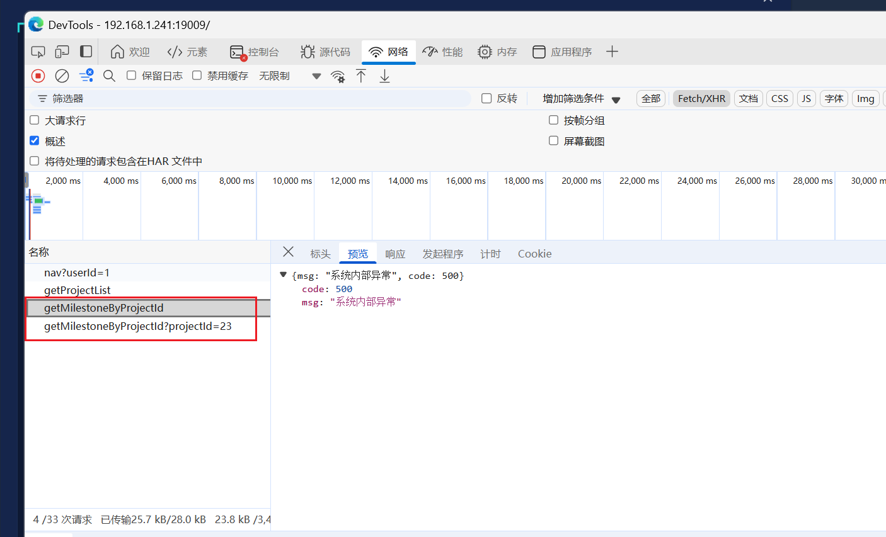

1. 新增里程碑计划 增加附件上传

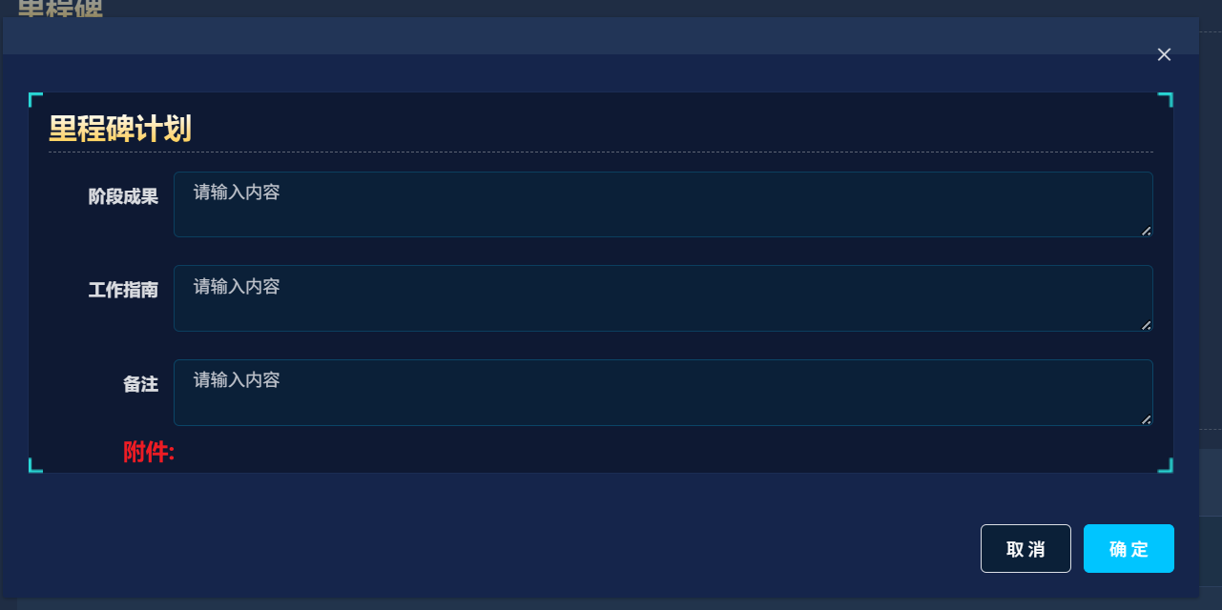

上传调用:

/api/file-upload/addfile 文件上传接口

model为:milestonePlanFile

接口增加参数:

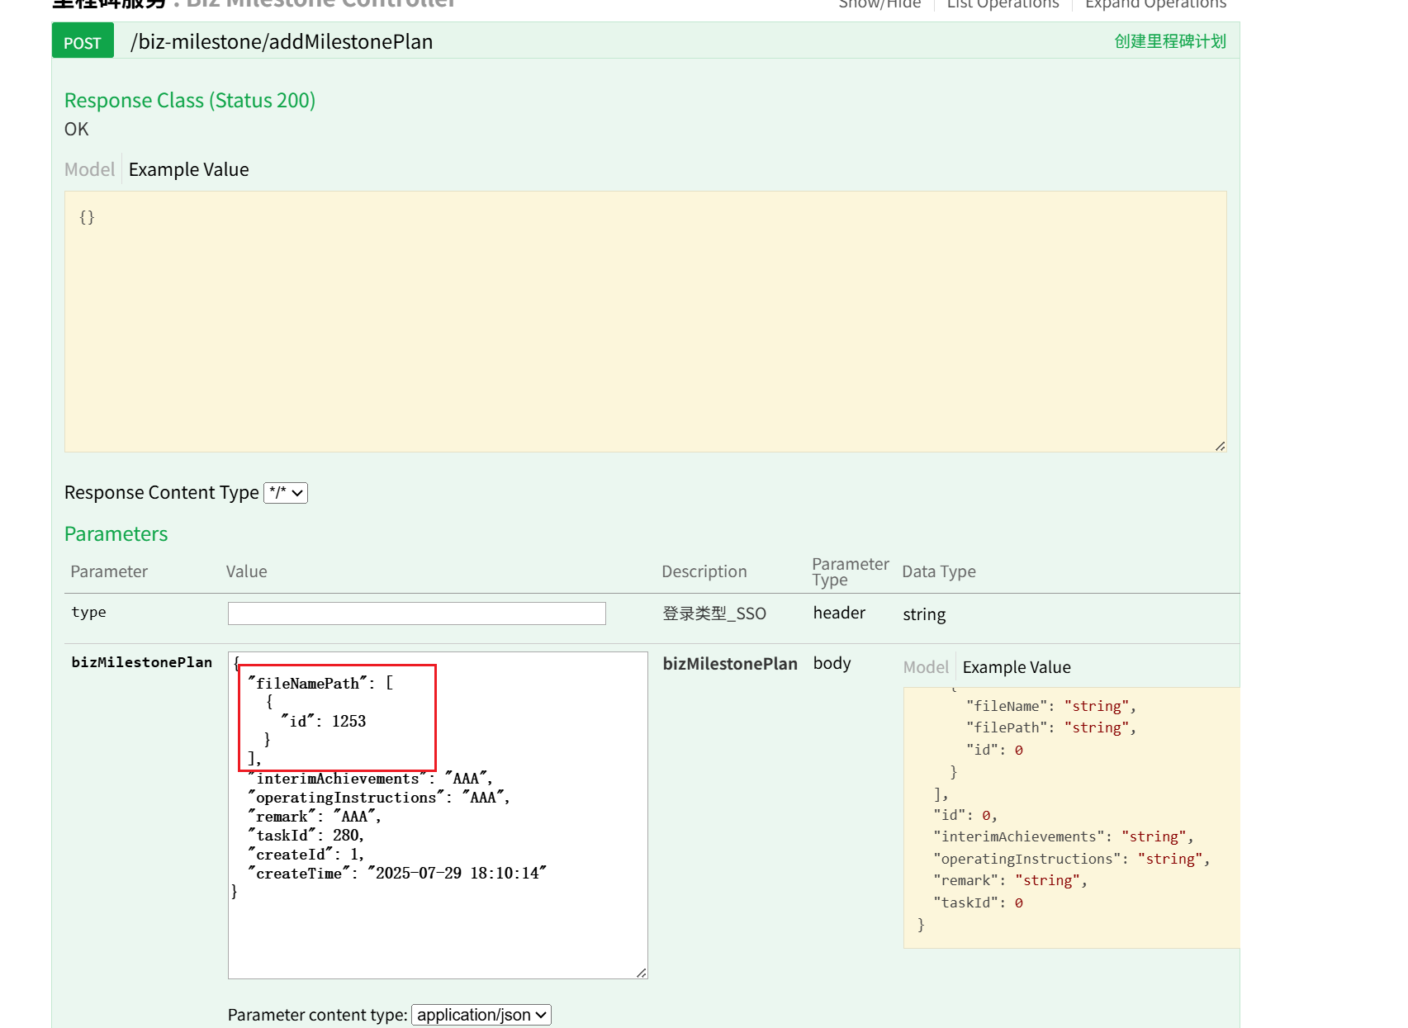

1. 修改里程碑计划

接口增加参数

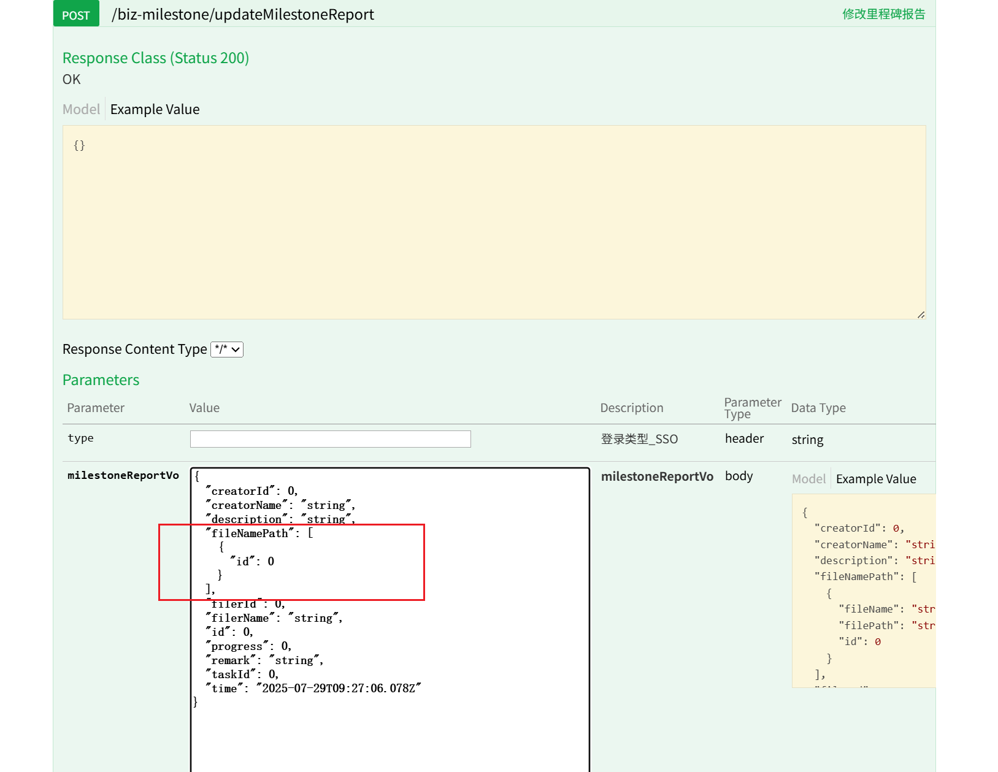

1. 查询里程碑计划

会返回附件信息 展示出来

